Instrumentos das cantigas de Alfonso X O Sabio

O códice que se conserva no Escorial inclúe miniaturas nas que aparecen moitísimos instrumentos de todo tipo: corda, vento e percusión.

Non hai proporción entre a figura do intérprete e o instrumento que porta.

Algúns exemplos:

zanfonas laúde frautas
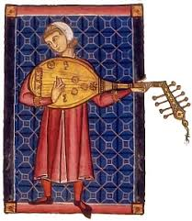
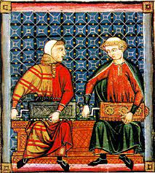
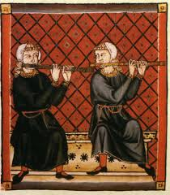

rabeis gaitas
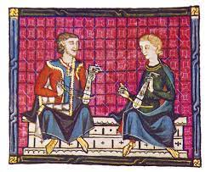
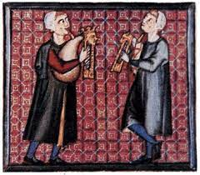
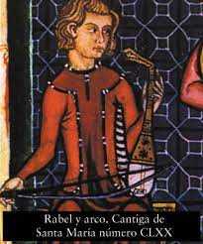

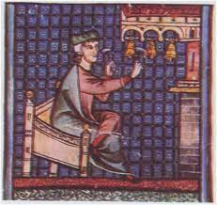
campás

arpas salterio



